通讯录在OA审批中的作用
- 身份验证与权限分配：通讯录作为企业员工信息的集中存储地，为OA审批系统提供了用户身份验证的基础。系统能够根据通讯录中的职位、部门等信息，自动为用户分配相应的审批权限和审批流程角色，确保审批流程的顺畅进行。
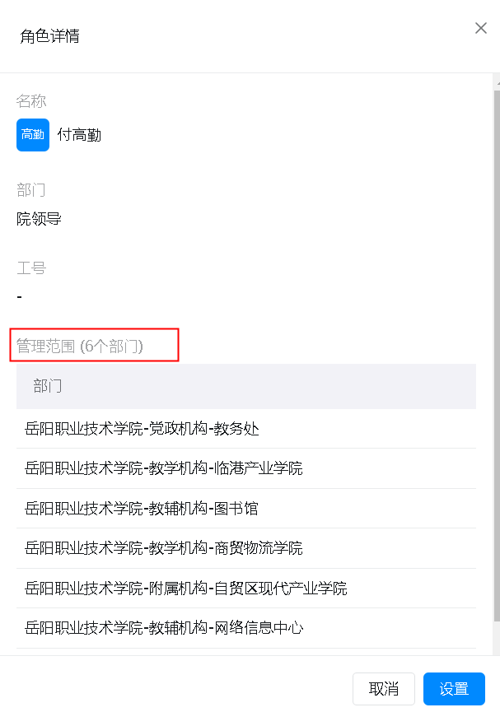
- 审批流程参与者确定：当一个新的审批请求发起时，OA审批系统会依据预设的审批规则，自动从通讯录中选取相应的审批人。这包括直接上级、部门负责人或特定角色的人员，确保审批请求能准确送达至有权审批的人员手中。
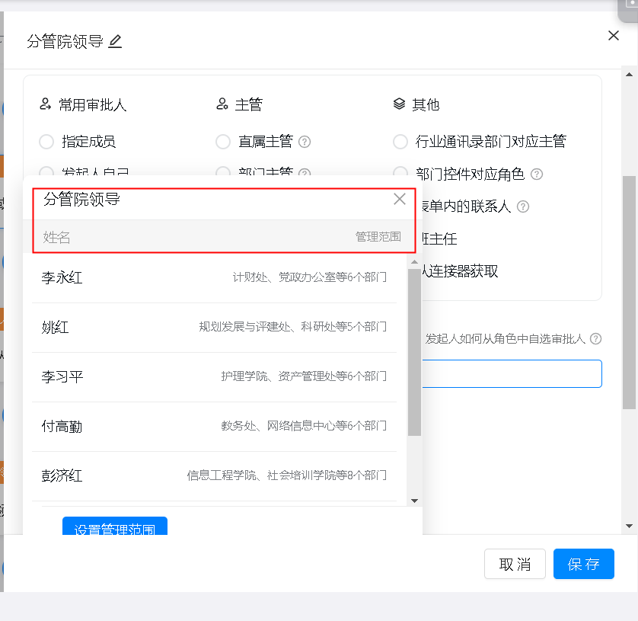
3. 信息快速传达：审批过程中，通讯录促进了信息的有效传达。无论是审批通知、评论还是审批结果，系统都能根据通讯录中的联系方式，迅速通知到相关方，保证了沟通的即时性和准确性。

OA审批对通讯录的影响
- 组织架构动态同步：随着企业的运营和发展，组织结构可能会发生变化，包括员工的入职、转岗、离职等。OA审批系统的使用过程中，这些变动会被及时反馈到通讯录中，保持通讯录的实时性和准确性，从而支持更高效的内部管理和协作。
2. 优化决策与管理：审批流程的数据积累，可以帮助管理层通过分析审批效率、审批结果等，间接了解组织运行状态，进一步优化通讯录中的角色配置、审批权限等，提升整体工作效率。

